Organizacja egzaminów ósmoklasisty z wytycznymi MEN, GIS, OKE

Pamiętajcie o legitymacji, własnych przyborach do pisania (w kolorze czarnym- przy czym nie mogą być to długopisy zmazywalne), linijce na matematykę, małej butelce wody i maseczce lub chusteczce bądź przyłbicy. Zegarki i telefony komórkowe zostawcie w domu.

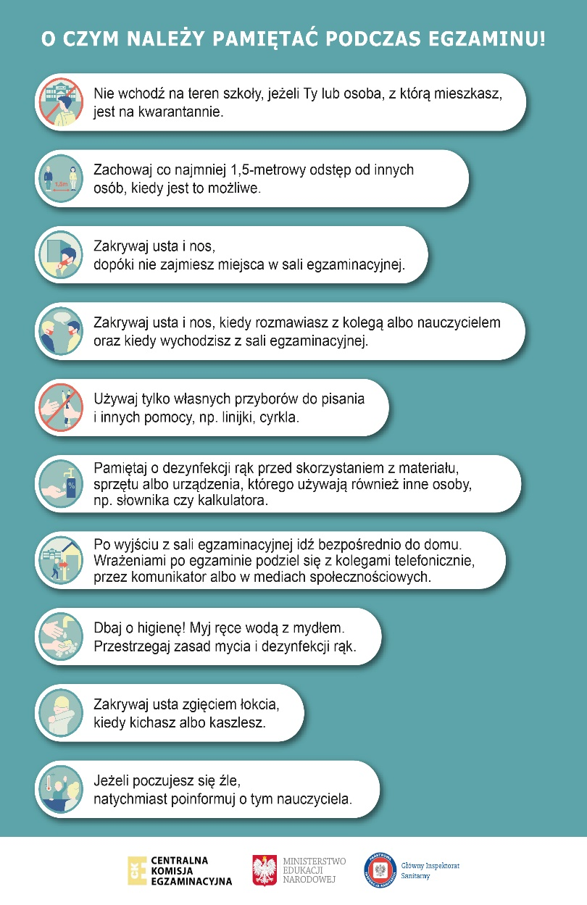

Nowy, aktualny harmonogram egzaminów:
nowy harmonogram https://www.oke.poznan.pl/files/cms/90/harmonogram_e8_eg_em_2020_aktualizacja.pdf

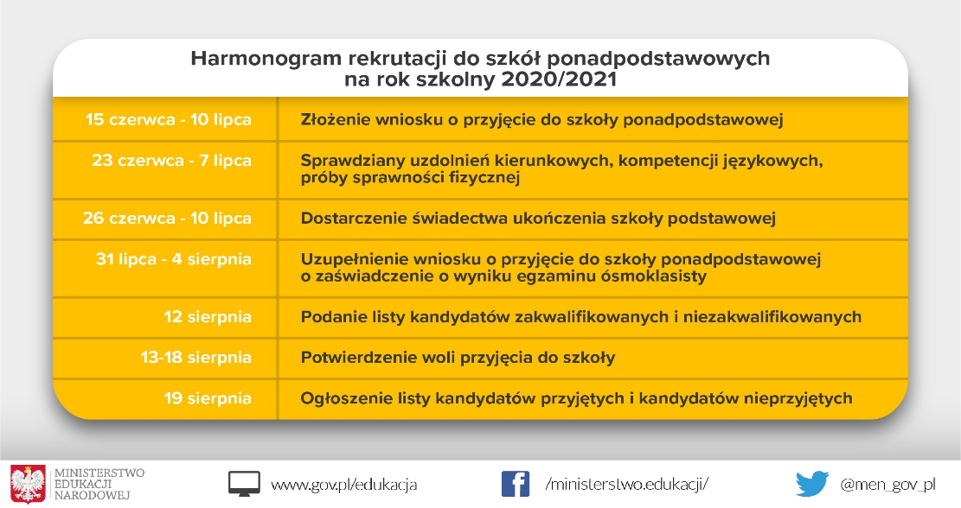

PROCEDURY OBOWIĄZUJĄCE W ROKU SZKOLNYM 2019/2020

Organizacja egzaminu po zmianach:
informacja_egzamin_osmoklasisty_2020_aktualizacja(1).pdf
Informacje ogólne
Egzamin ósmoklasisty jest egzaminem obowiązkowym, co oznacza, że każdy uczeń musi do niego przystąpić, aby ukończyć szkołę. Nie jest określony minimalny wynik, jaki uczeń powinien uzyskać, dlatego egzaminu ósmoklasisty nie można nie zdać.
Egzamin pełni dwie zasadnicze funkcje:
- określa poziom wykształcenia ogólnego uczniów w zakresie obowiązkowych przedmiotów egzaminacyjnych i zapewnia uczniowi, jego rodzicom, nauczycielom oraz władzom oświatowym informację zwrotną na temat tego poziomu wykształcenia;
- zastępuje egzamin wstępny do szkół ponadpodstawowych, które wykorzystują wyniki egzaminu ósmoklasisty z poszczególnych przedmiotów jako kryteria w procesie rekrutacji, jeżeli liczba kandydatów jest większa niż liczba wolnych miejsc w danej szkole.
Do egzaminu nie przystępuje uczeń posiadający orzeczenie o potrzebie kształcenia specjalnego wydane ze względu na niepełnosprawność intelektualną w stopniu umiarkowanym lub znacznym lub niepełnosprawności sprzężone, gdy jedną z niepełnosprawności jest niepełnosprawność intelektualna w stopniu umiarkowanym lub znacznym.
Z przystąpienia do egzaminu może być zwolniony:
- uczeń posiadający orzeczenie o potrzebie kształcenia specjalnego wydane ze względu na niepełnosprawności sprzężone inne niż niepełnosprawność intelektualna w stopniu umiarkowanym lub znacznym. Z wnioskiem o zwolnienie występują rodzice ucznia do dyrektora okręgowej komisji egzaminacyjnej. Wniosek musi być pozytywnie zaopiniowany przez dyrektora szkoły;
- uczeń, który - ze względu na szczególny przypadek losowy lub zdrowotny - nie mógł przystąpić do egzaminu ani w terminie głównym, ani w terminie dodatkowym;
- uczeń, który jest laureatem lub finalistą olimpiady przedmiotowej albo laureatem konkursu przedmiotowego o zasięgu wojewódzkim lub ponadwojewódzkim, organizowanego z zakresu jednego z przedmiotów objętych egzaminem ósmoklasisty, jest zwolniony z egzaminu z tego przedmiotu.
Na zaświadczeniu o szczegółowych wynikach egzaminu ósmoklasisty w rubryce danego przedmiotu będzie on miał wpisane słowo - odpowiednio - "zwolniony" lub "zwolniona" oraz maksymalny wynik, tj. "100%" (wynik procentowy) oraz "100" (wynik na skali centylowej).
Egzamin (rok szkolny 2019/2020) będzie obejmował:
- język polski;
- matematykę;
- język obcy.
Od roku szkolnego 2021/2022 oprócz języka polskiego, matematyki i języka obcego, uczeń będzie jeszcze zdawał egzamin z dodatkowego przedmiotu. Będzie mógł dokonać wyboru spośród następujących przedmiotów:
- biologia;
- chemia;
- fizyka;
- geografia;
- historia.
Języki obce jakie ośmioklasista ma do wyboru:
- angielski (w naszej szkole);
- francuski;
- włoski;
- hiszpański;
- niemiecki (w naszej szkole);
- rosyjski;
- ukraiński;

przy czym musi to być język, którego uczeń uczył się w szkole w ramach obowiązkowych zajęć edukacyjnych- w przypadku naszej szkoły są to j. angielski lub j. niemiecki.
Egzamin jest przeprowadzany w dwóch terminach: głównym i dodatkowym.
Termin główny: 16,17,18 czerwca 2020r.
Termin dodatkowy: 07,08,09 lipca 2020r.
Do egzaminu w terminie dodatkowym przystępuje uczeń, który nie przystąpił do egzaminu w terminie głównym z przyczyn losowych lub zdrowotnych.
Termin ogłaszania wyników egzaminu ósmoklasisty: do 31 lipca 2020 r.
Termin przekazania szkołom wyników i zaświadczeń: do 31 lipca 2020 r.
Termin wydania zaświadczeń oraz informacji zdającym: do 31 lipca 2020 r.

Egzamin ósmoklasisty będzie przeprowadzany w ciągu 3 kolejnych dni:
DZIEŃ | PRZEDMIOT | CZAS TRWANIA EGZAMINU**
16 czerwca 2020 (wtorek), godzina 9.00 | język polski | 120 minut
17 czerwca 2020 (środa), godzina 9.00 | matematyka | 100 minut
18 czerwca 2020 (czwartek), godzina 9.00 | język obcy | 90 minut
**czas trwania egzaminu z poszczególnych przedmiotów może być wydłużony w przypadku uczniów, którym przysługuje dostosowanie warunków przeprowadzania egzaminu.
Do czasu trwania egzaminu z danego przedmiotu nie wlicza się czasu przeznaczonego na sprawdzenie przez ucznia poprawności przeniesienia odpowiedzi na kartę odpowiedzi (5 minut).
Wyniki egzaminu będą przedstawiane w procentach i na skali centylowej (odsetek liczby uczniów, - zaokrąglony do liczby całkowitej - którzy uzyskali z danego przedmiotu wynik taki sam lub niższy niż dany uczeń).
Ważne terminy
Do 27 września 2019r.wychowawca w porozumieniu z pedagogiem jest zobowiązany do zapoznania uczniów i ich rodziców z możliwymi sposobami dostosowania warunków i form przeprowadzania egzaminu ósmoklasisty oraz do poinformowania rodziców uczniów o trybie ustalania proponowanych dostosowań;
Do 30 września 2019 r. rodzice składają wniosek – deklarację do dyrektora szkoły o wyborze języka nowożytnego na egzamin ( angielski lub niemiecki);
Zaświadczenie o stanie zdrowia, lub opinię poradni psychologiczno-pedagogicznej (dysleksja, wydłużony czas), przedkłada się dyrektorowi szkoły nie później niż do 15 października 2019r.Wsytuacjach losowych zaświadczenie lub opinia mogą być przedłożone w terminie późniejszym, niezwłocznie po otrzymaniu dokumentu.
W przypadku ucznia posiadającego orzeczenie o potrzebie kształcenia specjalnego z uwagi na niepełnosprawności sprzężone istnieje możliwość skorzystania z dostosowań przewidzianych dla poszczególnych rodzajów niepełnosprawności. Dostosowanie takie wymaga pisemnego porozumienia dyrektora szkoły z dyrektorem właściwej okręgowej komisji egzaminacyjnej do 8 listopada2019r.
W szczególnych przypadkach losowych lub zdrowotnych dyrektor szkoły, na wniosek rady pedagogicznej, może wystąpić do dyrektora okręgowej komisji egzaminacyjnej z wnioskiem o wyrażenie zgody na przystąpienie ucznia do egzaminu ósmoklasisty w warunkach dostosowanych do jego potrzeb edukacyjnych oraz możliwości psychofizycznych, nieujętych w komunikacie OKE. Wniosek powinien być uzasadniony i potwierdzony stosownymi dokumentami. Uzgodnienia pomiędzy dyrektorem szkoły a dyrektorem okręgowej komisji egzaminacyjnej odbywają się w formie pisemnej nie później niż do 8 listopada 2019r. (np. nauczyciel wspomagający u uczniów słabowidzących);
Do 20 listopada 2019r.wychowawca w porozumieniu z pedagogiem informuje na piśmie (załącznik 4b w Informacji o sposobie organizacji i przeprowadzania egzaminu ósmoklasisty obowiązującej w roku szkolnym 2019/2020) rodziców ucznia o wskazanych sposobach dostosowania warunków lub formy przeprowadzania egzaminu ósmoklasisty do potrzeb edukacyjnych i możliwości psychofizycznych tego ucznia.
Rodzice ucznia składają oświadczenie o korzystaniu albo niekorzystaniu ze wskazanych sposobów dostosowania, o których mowa w pkt11., nie później niż do 25 listopada 2019r. (jako oświadczenie w załączniku wymienionym w pkt 11.). Rodzice mogą się nie zgodzić np. na wydłużenie czasu pisania egzaminu.
Do 2 grudnia 2019 r. uczeń posiadający orzeczenie o potrzebie kształcenia specjalnego wydane ze względu na niepełnosprawności sprzężone, inne niż wymienione w pkt 22. może być zwolniony przez dyrektora okręgowej komisji egzaminacyjnej z obowiązku przystąpienia do egzaminu ósmoklasisty na wniosek rodziców pozytywnie zaopiniowany przez dyrektora szkoły. W szczególnych przypadkach wynikających ze stanu zdrowia lub niepełnosprawności ucznia, za zgodą dyrektora właściwej okręgowej komisji egzaminacyjnej, egzamin ósmoklasisty może być przeprowadzony w innym miejscu niż szkoła (np. w domu). Zgodę na przeprowadzenie egzaminu w miejscu innym niż szkoła dyrektor właściwej okręgowej komisji egzaminacyjnej może wyrazić na udokumentowany wniosek dyrektora szkoły –przewodniczącego zespołu egzaminacyjnego w danej szkole, złożony w porozumieniu z rodzicami ucznia nie później niż do 15 stycznia 2020r.
Do ok. 15 stycznia (3 miesiące przed egzaminem)
Rodzice ucznia mogą zgłosić dyrektorowi szkoły pisemną informację o zmianie w deklaracji, którą złożyli do 30 września.
Do ok. 30 marca (nie później niż na 2 tygodnie przed egzaminem)
Laureaci i finaliści olimpiad przedmiotowych oraz laureaci konkursów przedmiotowych o zasięgu wojewódzkim lub ponadwojewódzkim mogą przekazać do OKE (za pośrednictwem dyrektora szkoły) informację o zmianie w deklaracji, którą złożyli do 30 września.
Podstawowe informacje dotyczące organizacji i przeprowadzania egzaminu
Komunikat o harmonogramie egzaminów w 2020 r.
Komunikat o dostosowaniach egzaminu ósmoklasisty w 2020 r.
Komunikat o materiałach i przyborach pomocniczych w 2020 r.
***

***
- Podczas egzaminu z każdego przedmiotu każdy zdający siedzi przy osobnym stoliku. Na stoliku mogą znajdować się wyłącznie arkusze egzaminacyjne, materiały i przybory pomocnicze wskazane w komunikacie dyrektora CKE oraz – w przypadku uczniów chorych lub niepełnosprawnych – leki i inne pomoce konieczne ze względu na chorobę lub niepełnosprawność;
- do sali egzaminacyjnej nie można wnosić żadnych urządzeń telekomunikacyjnych, np. telefonów komórkowych, odtwarzaczy mp3, smartwatchy, ani korzystać z nich w tej sali. Złamanie powyższej zasady będzie każdorazowo skutkować unieważnieniem egzaminu z danego przedmiotu;
- w czasie egzaminu zdający mogą opuszczać salę egzaminacyjną w uzasadnionej sytuacji, po uzyskaniu zezwolenia przewodniczącego zespołu nadzorującego i po zapewnieniu warunków wykluczających możliwość kontaktowania się z innymi osobami, poza osobami udzielającymi pomocy medycznej;
- członkowie zespołu nadzorującego nie mogą udzielać zdającym wyjaśnień dotyczących zadań egzaminacyjnych. Nie mogą również w żaden sposób komentować zadań egzaminacyjnych;
- w przypadku:
  - stwierdzenia niesamodzielnego rozwiązywania zadań egzaminacyjnych lub
  - zakłócania przebiegu egzaminu, lub
  - wniesienia do sali egzaminacyjnej materiałów lub przyborów pomocniczych niewymienionych w komunikacie dyrektora CKE
egzamin danego ucznia z danego przedmiotu egzaminacyjnego może zostać unieważniony.
Unieważnienie egzaminu z danego przedmiotu może nastąpić:
- podczas egzaminu (decyzja przewodniczącego zespołu egzaminacyjnego), jeżeli uczeń:
  - rozwiązuje zadania egzaminacyjne niesamodzielnie,
  - wniósł na salę egzaminacyjną jakiekolwiek urządzenie telekomunikacyjne lub korzysta z takiego urządzenia na sali egzaminacyjnej,
  - wniósł na salę egzaminacyjną materiały lub przybory niewymienione w komunikacie dyrektora CKE o materiałach i przyborach pomocniczych,
  - zakłóca prawidłowy przebieg egzaminu w sposób utrudniający pracę pozostałym uczniom;
- po egzaminie (decyzja dyrektora OKE lub CKE), jeżeli podczas sprawdzania pracy egzaminacyjnej stwierdzono niesamodzielne rozwiązywanie przez ucznia zadania lub zadań zawartych w arkuszu egzaminacyjnym, w szczególności w przypadku stwierdzenia występowania w pracy ucznia jednakowych sformułowań wskazujących na:
  - udostępnianie rozwiązań innemu uczniowi,
  - korzystanie z rozwiązań dokonanych przez innego ucznia,
  - korzystanie podczas egzaminu z niedozwolonych materiałów, np. przepisanie fragmentu pracy z podręcznika lub opracowania, witryny internetowej,
  - skopiowaniu fragmentu tekstu zawartego w ararkuszu egzaminacyjnym.
Skutki unieważnienia egzaminu z danego przedmiotu:
- w terminie głównym - koniecznością przystąpienia do egzaminu z tego przedmiotu w terminie dodatkowym;
- w terminie dodatkowym - uzyskaniem wyniku "0%" z tego przedmiotu.
Jeżeli - zdaniem ucznia lub jego rodziców - w trakcie egzaminu nie były przestrzegane przepisy dotyczące jego przeprowadzenia, uczeń lub jego rodzice mogą w terminie 2 dni roboczych od dnia egzaminu z danego przedmiotu zgłosić pisemne zastrzeżenia do dyrektora okręgowej komisji egzaminacyjnej.
Uczeń lub jego rodzice mają prawo wglądu do swojej sprawdzonej i ocenionej pracy egzaminacyjnej, w miejscu i czasie wskazanym przez dyrektora okręgowej komisji egzaminacyjnej, w ciągu 6 miesięcy od dnia wydania przez nią zaświadczenia/informacji o szczegółowych wynikach egzaminu.
Do każdego przedmiotu objętego egzaminem ósmoklasisty został przygotowany informator zawierający opis egzaminu z danego przedmiotu oraz przykładowe zadania egzaminacyjne wraz z rozwiązaniami. Informacje można uzyskać pod adresem:
https://cke.gov.pl/egzamin-osmoklasisty/
https://cke.gov.pl/egzamin-osmoklasisty/arkusze/2019-2

DOSTOSOWANIE WARUNKÓW I FORM PRZEPROWADZANIA EGZAMINU DO INDYWIDUALNYCH POTRZEB UCZNIÓW

Uczniowie ze specjalnymi potrzebami edukacyjnymi, w tym:
- uczniowie niepełnosprawni;
- uczniowie niedostosowani społecznie;
- uczniowie zagrożeni niedostosowaniem społecznym;
- osoby niebędące obywatelami polskimi, a korzystające z nauki i opieki w szkołach podstawowych;
przystępują do egzaminu ósmoklasisty zgodnie z ogólnym harmonogramem i według obowiązujących wymagań egzaminacyjnych, w warunkach lub formach dostosowanych do ich potrzeb.
Za dostosowanie warunków i form przeprowadzania egzaminu do potrzeb uczniów odpowiada przewodniczący szkolnego zespołu egzaminacyjnego (zazwyczaj jest nim dyrektor szkoły).
Związane z tym działania najczęściej jednak spoczywają na pedagogu szkolnym. W związku z tym, powinien on bardzo dobrze znać obowiązujące procedury.
Sposób dostosowania warunków lub form przeprowadzania egzaminu do potrzeb i możliwości danego ucznia wskazuje rada pedagogiczna, wybierając spośród dostosowań wskazanych w komunikacie dyrektora CKE.
Komunikat ten jest publikowany do 10 września roku szkolnego, w którym jest przeprowadzany egzamin.
Komunikat o dostosowaniach egzaminu ósmoklasisty w 2020 r.
Dokumenty, na podstawie których przysługuje dostosowanie
warunków lub form przeprowadzania egzaminu

DOKUMENT | GRUPY UCZNIÓW, KTÓRYM PRZYSŁUGUJE DOSTOSOWANIE
orzeczenie o potrzebie kształcenia specjalnego | - uczniowie:  - słabosłyszący i niesłyszący;  - słabowidzący i niewidomi;  - z niepełnosprawnością ruchową;  - z afazją;  - z niepełnosprawnością intelektualną w stopniu lekkim;  - z autyzmem, w tym z zespołem Aspergera;  - niedostosowani społecznie oraz zagrożeni niedostosowaniem społecznym.
zaświadczenie o stanie zdrowia wydane przez lekarza | - uczniowie:  - z czasową niesprawnością rąk;  - z przewlekłymi chorobami;  - chorzy lub niesprawni czasowo.
opinia rady pedagogicznej | - uczniowie:  - którzy znaleźli się w sytuacji kryzysowej lub traumatycznej;  - którzy mają trudności adaptacyjne związane z wcześniejszym kształceniem za granicą;  - z zaburzeniami komunikacji językowej;  - osoby niebędące obywatelami polskimi, a korzystające z nauki i opieki w szkołach podstawowych.
opinia poradni psychologiczno-pedagogicznej, w tym poradni specjalistycznej | - uczniowie:  - ze specyficznymi trudnościami w uczeniu się, np. z dysleksją, dysgrafią, dysortografią, dyskalkulią;  - z zaburzeniami komunikacji językowej.
orzeczenie o potrzebie indywidualnego nauczania | - uczniowie z chorobami przewlekłymi.
Zaświadczenie o stanie zdrowia lub opinię poradni psychologiczno-pedagogicznej należy przedłożyć dyrektorowi szkoły nie później niż do 15 października. Jeżeli dokument został wydany po tym terminie - należy go złożyć niezwłocznie po otrzymaniu.
Dyrektor szkoły lub upoważniony przez niego nauczyciel ma obowiązek - do 30 września - poinformować rodziców o możliwych sposobach dostosowania warunków i form przeprowadzania egzaminu ósmoklasisty.
Nie później niż do 20 listopada dyrektor szkoły przekazuje rodzicom ucznia na piśmie informację o sposobie dostosowania warunków lub form egzaminu przyznanych uczniowi przez radę pedagogiczną. Rodzice mają 3 dni na przyjęcie lub odmowę proponowanych dostosowań.
Jeżeli konieczność dostosowania warunków i form egzaminu nastąpiła po 20 listopada – dyrektor szkoły niezwłocznie zawiadamia rodziców ucznia oraz dyrektora okręgowej komisji egzaminacyjnej o przyznanych przez radę pedagogiczną dostosowaniach.

Szczegółowe informacje dotyczące poszczególnych egzaminów-
opis egzaminu, arkusze, przykładowe zadania oraz zasady oceniania

Egzamin z matematyki:
https://cke.gov.pl/images/_EGZAMIN_OSMOKLASISTY/Informatory/Informator_P1_matematyka.pdf
Egzamin z języka polskiego:
https://cke.gov.pl/images/_EGZAMIN_OSMOKLASISTY/Informatory/Informator_P1_polski.pdf
Egzamin z języka angielskiego:
https://cke.gov.pl/images/_EGZAMIN_OSMOKLASISTY/Informatory/Informator

Egzamin próbny- jest nieobowiązkowy.
Informujemy, że nasza szkoła przystąpi do próbnego egzaminu ósmoklasisty.
Wynik egzaminu próbnego nie skutkuje oceną cząstkową. Jak informuje dyrektor Centralnej Komisji Egzaminacyjnej, obowiązkiem dyrektora szkoły jest poinformowanie rodziców i opiekunów, że w arkuszach mogą się znaleźć treści, których uczniowie nie przerobili na zajęciach. Stąd, ma on być jedynie sprawdzeniem szkoły pod kątem organizacji egzaminu! Więcej informacji na stronie:
https://cke.gov.pl/images/_KOMUNIKATY/20181022%20Pr%C3%B3bny%20egzamin%20osmoklasisty.pdf

Terminy:
egzamin próbny j. polski: w trakcie przygotowywania
egzamin próbny matematyka: w trakcie przygotowywania
egzamin próbny j. angielski: w trakcie przygotowywania
Próbne arkusze egzaminacyjne oraz klucze odpowiedzi dostępne są na stronie:
https://cke.gov.pl/egzamin-osmoklasisty/arkusze/arkusze-pokazowe-grudzien-2018/

HARMONOGRAM REKRUTACJI DO SZKÓŁ PONADPODSTAWOWYCH
http://ko.poznan.pl/kuratorium/aktualnosci_kurator/2019/01/harmonogram-rekrutacji-do-liceow-ogolnoksztalcacych-technikow-klas-wstepnych-szkol-branzowych-i-stopnia-szkol-policealnych-i-szkol-dla-doroslych-rok-szkolny-20192020/

Uczniowie, którzy w czerwcu 2020 r. ukończą naukę w szkole podstawowej, mogą zostać przyjęci do 4-letniego liceum ogólnokształcącego, 5-letniego technikum lub 3- letniej branżowej szkoły I stopnia.
Kryteria rekrutacyjne do szkół ponadgimnazjalnych i szkół ponadpodstawowych zostały określone w odrębnych przepisach ustawowych. W pierwszym etapie postępowania rekrutacyjnego będą obowiązywały następujące kryteria:
- wyniki egzaminu ósmoklasisty
- oceny (na świadectwie ukończenia szkoły podstawowej ) z języka polskiego, matematyki i z dwóch obowiązkowych zajęć edukacyjnych ustalonych przez dyrektora szkoły przeprowadzającego rekrutację,
- świadectwo ukończenia szkoły podstawowej lub gimnazjum z wyróżnieniem,
- szczególne osiągnięcia wymienione na świadectwie ukończenia szkoły podstawowej lub gimnazjum.

W pierwszej kolejności do szkół zostaną przyjęci laureaci konkursów przedmiotowych organizowanych przez kuratora oświaty oraz laureaci i finaliści olimpiad przedmiotowych organizowanych wyłącznie przez podmioty wyłonione w konkursie ogłoszonym przez Ministra Edukacji Narodowej. Wykaz konkursów znajduje się na stronach kuratoriów oświaty, a olimpiad przedmiotowych na stronie MEN.
Warto przypomnieć, że w sierpniu br. szkołom podstawowym został przekazany specjalny plakat informującyo rekrutacji (można go pobrać także ze strony https://men.gov.pl/rekrutacja).
Źródło: Ministerstwo Edukacji Narodowej, Departament Informacji i Promocji
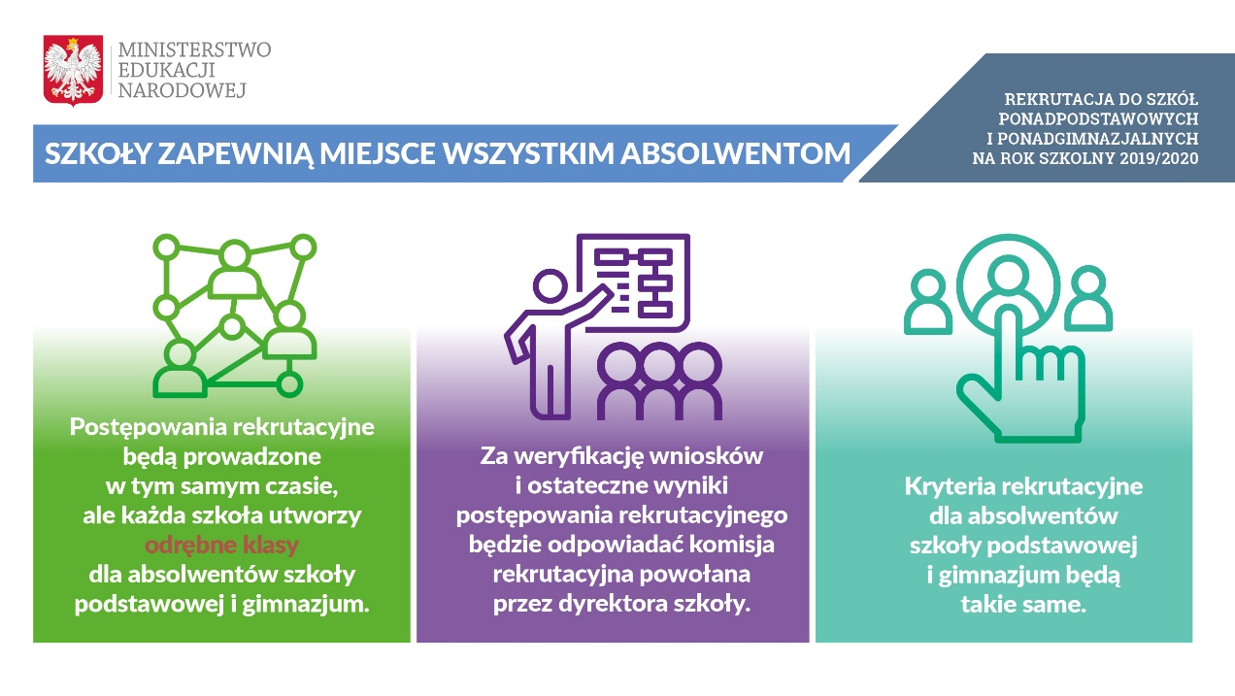

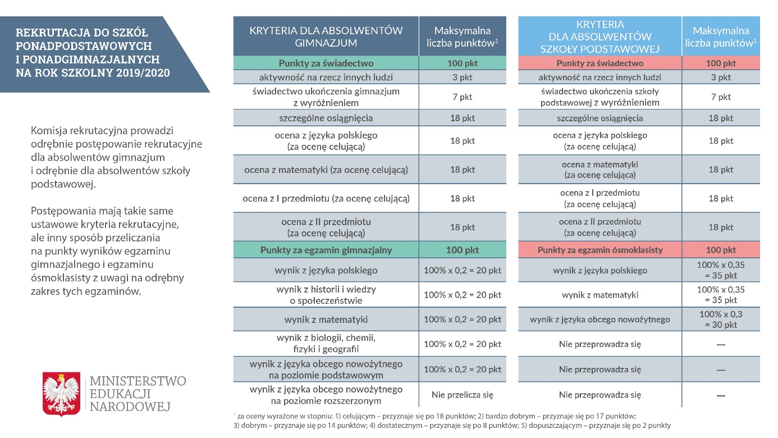

Uprawnienia laureatów konkursów

OCENY KLASYFIKACYJNE
Laureat konkursu przedmiotowego o zasięgu wojewódzkim otrzymuje z danych zajęć edukacyjnych najwyższą pozytywną roczną ocenę klasyfikacyjną. Jeżeli tytuł laureata konkursu przedmiotowego o zasięgu wojewódzkim został uzyskany po ustaleniu rocznej oceny klasyfikacyjnej z zajęć edukacyjnych, to uczeń otrzymuje z tych zajęć edukacyjnych najwyższą pozytywną końcową ocenę klasyfikacyjną.
(Art. 44j Ustawy o systemie oświaty; Dz. U. z 2018 r., poz. 1457 z późn. zm.)

ZWOLNIENIE Z EGZMINU ÓSMOKLASISTY
Laureat konkursu przedmiotowego o zasięgu wojewódzkim, organizowanego z zakresu jednego z przedmiotów objętych egzaminem ósmoklasisty na podstawie zaświadczenia stwierdzającego uzyskanie tytułu laureata jest zwolniony z egzaminu ósmoklasisty z tego przedmiotu. Zwolnienie jest równoznaczne z uzyskaniem z egzaminu ósmoklasisty z danego przedmiotu najwyższego wyniku. W przypadku, gdy uczeń uzyskał tytuł laureata z innego języka obcego nowożytnego lub innego przedmiotu do wyboru, niż ten, który został zadeklarowany, dyrektor szkoły, na wniosek rodziców ucznia, złożony nie później niż na 2 tygodnie przed terminem egzaminu ósmoklasisty, informuje okręgową komisję egzaminacyjną o zmianie języka obcego nowożytnego, jeżeli języka tego uczeń uczy się w ramach obowiązkowych zajęć edukacyjnych, lub o zmianie przedmiotu do wyboru.
(Art. 44zx Ustawy o systemie oświaty; Dz. U. z 2018 r., poz. 1457 z późn. zm.)

wojewódzki Konkurs | uprawnienia laureatów na egzaminie ósmoklasisty
 | w latach 2019-2021 | od 2022 roku
Polonistyczny | zwolnienie z egzaminu z języka polskiego | zwolnienie z egzaminu z języka polskiego
Matematyczny | zwolnienie z egzaminu z matematyki | zwolnienie z egzaminu z matematyki
Języka angielskiego | zwolnienie z egzaminu z języka angielskiego, jeżeli laureat uczy się języka angielskiego jako obowiązkowego | zwolnienie z egzaminu z języka angielskiego, jeżeli laureat uczy się języka angielskiego jako obowiązkowego
Języka niemieckiego | zwolnienie z egzaminu z języka niemieckiego, jeżeli laureat uczy się języka niemieckiego jako obowiązkowego | zwolnienie z egzaminu z języka niemieckiego, jeżeli laureat uczy się języka niemieckiego jako obowiązkowego
Języka rosyjskiego | zwolnienie z egzaminu z języka rosyjskiego, jeżeli laureat uczy się języka rosyjskiego jako obowiązkowego | zwolnienie z egzaminu z języka rosyjskiego, jeżeli laureat uczy się języka rosyjskiego jako obowiązkowego
Języka hiszpańskiego | zwolnienie z egzaminu z języka hiszpańskiego, jeżeli laureat uczy się języka hiszpańskiego jako obowiązkowego | zwolnienie z egzaminu z języka hiszpańskiego, jeżeli laureat uczy się języka hiszpańskiego jako obowiązkowego
Języka francuskiego | zwolnienie z egzaminu z języka francuskiego, jeżeli laureat uczy się języka francuskiego jako obowiązkowego | zwolnienie z egzaminu z języka francuskiego, jeżeli laureat uczy się języka francuskiego jako obowiązkowego
Historyczny | brak uprawnień do zwolnienia | zwolnienie z egzaminu z historii jako przedmiotu wybranego
Biologiczny | brak uprawnień do zwolnienia | zwolnienie z egzaminu z biologii jako przedmiotu wybranego
Chemiczny | brak uprawnień do zwolnienia | zwolnienie z egzaminu z chemii jako przedmiotu wybranego
Fizyczny | brak uprawnień do zwolnienia | zwolnienie z egzaminu z fizyki jako przedmiotu wybranego
Geograficzny | brak uprawnień do zwolnienia | zwolnienie z egzaminu z geografii jako przedmiotu wybranego

REKRUTACJA DO PIERWSZYCH KLAS PUBLICZNYCH SZKÓŁ PONADPODSTAWOWYCH
Laureaci konkursu przedmiotowego o zasięgu wojewódzkim są przyjmowani w pierwszej kolejności do publicznej szkoły ponadpodstawowej (w tym integracyjnej, sportowej, mistrzostwa sportowego, dwujęzycznej, międzynarodowej) lub oddziału integracyjnego, sportowego, mistrzostwa sportowego, dwujęzycznego, międzynarodowego w publicznej szkole ponadpodstawowej ogólnodostępnej, po spełnieniu pozostałych niezbędnych warunków wymaganych do przyjęcia do danego typu szkoły.
(Art. 132 Ustawy – Prawo oświatowe; Dz. U. z 2018 r., poz. 996 z późn. zm.)

UPRAWNIENIA LAUREATÓW WOJEWÓDZKICH KONKURSÓW PRZEDMIOTOWYCH, KTÓRZY UZYSKALI TYTUŁ W ROKU SZKOLNYM 2014/2015, 2015/2016, 2016/2017

Uczniowie szkoły podstawowej, którzy w roku szkolnym 2014/2015, 2015/2016, 2016/2017 uzyskali tytuł laureata konkursu przedmiotowego o zasięgu wojewódzkim są przyjmowani w pierwszej kolejności do publicznej szkoły ponadpodstawowej na takich samych zasadach jak laureaci wojewódzkich konkursów przedmiotowych, którzy uzyskali tytuł w późniejszych latach.
(Art. 298 Ustawy – Przepisy wprowadzające ustawę - Prawo oświatowe; Dz. U. z 2017 r., poz. 60, z późn. zm.)

Uczniowie szkoły podstawowej, którzy w roku szkolnym 2014/2015, 2015/2016, 2016/2017 uzyskali tytuł laureata konkursu przedmiotowego o zasięgu wojewódzkim organizowanego z zakresu jednego z przedmiotów objętych egzaminem ósmoklasisty są zwolnieni z egzaminu ósmoklasisty z tego przedmiotu. Zwolnienie jest równoznaczne z uzyskaniem z egzaminu ósmoklasisty z danego przedmiotu najwyższego wyniku.
(Art. 299 Ustawy – Przepisy wprowadzające ustawę - Prawo oświatowe; Dz. U. z 2017 r., poz. 60 z późn. zm.)

Wojewódzki Konkurs | uprawnienia laureatów na egzaminie ósmoklasisty
Historyczny | brak uprawnień do zwolnienia
Przyrodniczy | brak uprawnień do zwolnienia
Matematyczny | zwolnienie z egzaminu z matematyki
Polonistyczny | zwolnienie z egzaminu z języka polskiego
Języka angielskiego | zwolnienie z egzaminu z języka angielskiego, jeżeli laureat uczy się języka angielskiego jako obowiązkowego.

W trakcie egzaminu
Przewodniczący zespołu nadzorującego razem z przedstawicielem uczniów przenosi materiały egzaminacyjne do odpowiedniej sali egzaminacyjnej
O godzinie wyznaczonej przez przewodniczącego zespołu egzaminacyjnego uczniowie wchodzą do sali egzaminacyjnej pojedynczo i losują numery stolików, przy których będą pracować
W czasie trwania egzaminu ósmoklasisty z danego przedmiotu uczniowie nie powinni opuszczać sali egzaminacyjnej. W uzasadnionych przypadkach przewodniczący zespołu nadzorującego może zezwolić uczniowi na opuszczenie sali egzaminacyjnej po zapewnieniu warunków wykluczających możliwość kontaktowania się ucznia z innymi osobami, z wyjątkiem osób udzielających pomocy medycznej
W przypadku konieczności wyjścia z sali zdający sygnalizuje taką potrzebę przez podniesienie ręki. Po uzyskaniu zezwolenia przewodniczącego zespołu nadzorującego na wyjście zdający pozostawia zamknięty arkusz egzaminacyjny na swoim stoliku, a czas jego nieobecności jest odnotowywany w protokole przebiegu egzaminu w danej sali
Członkowie zespołu nadzorującego mogą udzielać odpowiedzi na pytania zdających związane wyłącznie z kodowaniem arkusza oraz instrukcją dla zdającego. W czasie trwania egzaminu ósmoklasisty uczniom nie udziela się żadnych wyjaśnień dotyczących zadań egzaminacyjnych ani ich nie komentuje
Po zajęciu miejsc przez wszystkich zdających przewodniczący zespołu nadzorującego informuje ich o zasadach zachowania się podczas egzaminu ósmoklasisty
 o dodatkowych 5 minutach przeznaczonych na sprawdzenie poprawności przeniesienia odpowiedzi do zadań zamkniętych na kartę odpowiedzi po zakończeniu czasu przewidzianego na rozwiązanie zadań (dotyczy zdających, którzy mają obowiązek zaznaczenia odpowiedzi na karcie odpowiedzi)
o zasadach oddawania arkuszy egzaminacyjnych po zakończeniu pracy.
Następnie – nie wcześniej niż o godzinie określonej w komunikacie o harmonogramie – członkowie zespołu nadzorującego rozdają zdającym arkusze egzaminacyjne oraz naklejki przygotowane przez OKE. Naklejki mogą również zostać przekazane zdającym przy losowaniu miejsc.
Po rozdaniu arkuszy przewodniczący zespołu nadzorującego informuje zdających:
 o obowiązku zapoznania się przed przystąpieniem do rozwiązywania zadań z instrukcją zamieszczoną na pierwszej stronie arkusza egzaminacyjnego,
 o sprawdzeniu kompletności arkusza egzaminacyjnego, tj. czy arkusz egzaminacyjny zawiera (a) zeszyt zadań egzaminacyjnych oraz (b) kartę odpowiedzi
 o sprawdzeniu, czy zeszyt zadań egzaminacyjnych zawiera wszystkie kolejno ponumerowane strony
 o sprawdzeniu poprawności numeru PESEL na naklejkach przygotowanych przez OKE.
Uczeń zgłasza przewodniczącemu zespołu nadzorującego braki w arkuszu egzaminacyjnym i otrzymuje nowy arkusz egzaminacyjny z arkuszy rezerwowych.
Po czynnościach organizacyjnych, w tym po sprawdzeniu poprawności kodowania, przewodniczący zespołu nadzorującego zapisuje na tablicy (planszy), w widocznym miejscu, faktyczny czas rozpoczęcia i zakończenia pracy z danym arkuszem egzaminacyjnym.
Po rozdaniu zdającym arkuszy egzaminacyjnych uczniowie spóźnieni nie zostają wpuszczeni do sali egzaminacyjnej. W uzasadnionych przypadkach, jednak nie później niż po zakończeniu czynności organizacyjnych, decyzję o wpuszczeniu do sali egzaminacyjnej ucznia spóźnionego podejmuje przewodniczący zespołu nadzorującego, ale zdający kończy pracę z arkuszem egzaminacyjnym o czasie zapisanym na tablicy (spóźnienie odnotowuje się w protokole )
Na 10 minut przed zakończeniem czasu przeznaczonego na pracę z arkuszem egzaminacyjnym przewodniczący zespołu nadzorującego przypomina zdającym o konieczności zaznaczenia odpowiedzi na karcie odpowiedzi.
Przewodniczący zespołu nadzorującego po upływie czasu przeznaczonego na pracę z arkuszem egzaminacyjnym:
a. informuje zdających o zakończeniu pracy
b. wyznacza dodatkowy czas (5 minut) na sprawdzenie poprawności przeniesienia przez uczniów odpowiedzi na kartę odpowiedzi (dotyczy zdających, którzy mają obowiązek zaznaczenia odpowiedzi na karcie)
c. poleca członkom zespołu nadzorującego kontrolę czynności wykonywanych przez uczniów
d. poleca po upływie dodatkowego czasu zamknięcie arkuszy i odłożenie ich na brzeg stolika.
Następnie sprawdzają, czy wszyscy uczniowie nanieśli odpowiedzi na kartę odpowiedzi.
Jest to szczególnie ważne, ponieważ do sczytania w okręgowej komisji egzaminacyjnej wykorzystywane są wyłącznie karty odpowiedzi.
Po zakończeniu egzaminu ósmoklasisty z danego przedmiotu osoby wchodzące w skład zespołu nadzorującego – w obecności zdających – zbierają od uczniów zeszyty zadań egzaminacyjnych oraz karty odpowiedzi i sprawdzają kompletność materiałów.
Następnie przewodniczący zezwala zdającym z wyjątkiem ucznia, który ma być obecny podczas pakowania materiałów egzaminacyjnych, na opuszczenie sali.
W przypadku:
a. stwierdzenia niesamodzielnego rozwiązywania zadań przez ucznia
b. wniesienia lub korzystania przez ucznia w sali egzaminacyjnej z urządzenia telekomunikacyjnego albo materiałów lub przyborów pomocniczych niewymienionych w komunikacie o przyborach
c. zakłócania przez ucznia prawidłowego przebiegu egzaminu ósmoklasisty z danego przedmiotu, w sposób utrudniający pracę pozostałym uczniom
– przewodniczący zespołu egzaminacyjnego przerywa i unieważnia temu uczniowi egzamin ósmoklasisty z danego przedmiotu. Informację o przerwaniu i unieważnieniu zamieszcza się w protokole przebiegu egzaminu
Rodzice/opiekunowie mają możliwość wglądu do sprawdzonej i ocenionej pracy
Terminy dodatkowe:
 czerwca JĘZYK POLSKI ( godz. 11.00)
2 czerwca MATEMATYKA ( godz. 11.00)
3 czerwca JĘZYK ANGIELSKI ( godz. 11.00)
Dyrektor szkoły przekazuje uczniowi lub jego rodzicom zaświadczenie o szczegółowych wynikach egzaminu ósmoklasisty, wydane przez okręgową komisję egzaminacyjną, wraz ze świadectwem ukończenia szkoły
Termin ogłaszania wyników egzaminu ósmoklasisty-19 czerwca 2020r.
Przekazanie szkołom wyników i zaświadczeń-19 czerwca 2020r.
Termin wydania zaświadczeń oraz informacji zdającym-26 czerwca 2020r.
https://cke.gov.pl/images/_EGZAMIN_OSMOKLASISTY/Arkusze-egzaminacyjne/2019/jezyk_polski/Arkusz_OPOP-100-1904.pdf


